PIS用户操作手册
  - 页面截图版
V1.0 · 内容基线 2026年10月4日 · 文件恢复核验 2026年10月6日
面向首次使用病理信息系统的用户，按入口、操作、成功状态和注意事项说明开发演示工作流。优先使用桌面浏览器；PDF可在手机上放大查看页面局部。

先确认使用边界
• 本手册适用于隔离的合成数据开发演练，不用于诊疗、医院生产或真实患者业务。
• 页面图片来自仓库保存的实际浏览器开发测试截图，接口数据为合成或mock夹具；不是本次云浏览器新访问的截图。
• 本次未提供可对外访问的网址。开始前，请向环境管理员取得有效访问地址、已分配账号及工作范围。

你将学会
登录并识别工作范围；按申请、材料、报告的身份链处理业务；查看合成图像和ROI；检查合成任务、人工引用及其失效记录；识别权限、连接和未确认请求。

版本与证据
文字与按钮依据：PIS main 精确提交 9106b7f75cb1355c1df3d53407051622c18e5e72。
截图涵盖 T31、T33、T34、T35、T36、T37、T38、T42 开发阶段，保留各阶段真实画面；部分菜单和说明可能与当前版本有差异。图下均标出来源阶段，文末提供逐图原件链接。
核对来源 t42-synthetic-demo.md · report.md · matrix.md
安全提醒：不输入真实患者、条码、报告或凭据；不连接真实模型、扫描仪、医院接口、打印机或CA。

阅读顺序与目录
新手先读第3至5页。第6至10页为业务文字步骤，第11至21页为截图说明。用每节的“成功状态”检查是否完成，不只凭点击或HTTP成功判断。
主题 | 页码 | 内容形式
登录与连接失败 | 3–4 | 真实构建页面截图
工作区与入口 | 5 | 页面截图及入口说明
登记 接收 标签 取材 技术 | 6–7 | 源码及E2E脚本核对的步骤
材料QC 诊断 报告 归档 扫描 | 8–10 | 源码及E2E脚本核对的步骤
阅片 ROI 双视图 | 11–14 | 实际浏览器截图和局部放大
AI契约 合成任务 结果叠加 | 15–17 | 实际浏览器截图和局部放大
人工引用及失效复核 | 18–19 | 实际浏览器截图和局部放大
本地接口与受限运维 | 20–21 | 实际浏览器截图和局部放大
错误处理与交接检查 | 22 | 问题处理清单
截图索引与功能边界 | 23–24 | 原图和来源链接

截图怎么看
“实际浏览器截图”指应用界面由浏览器实际渲染，未使用原型PNG或重新绘制的界面。它不等于真实医院数据、真实后端全链路或生产环境已验收。
长页面按相关区域裁切，图注写明“局部”或“分区节选”。裁切只为阅读，未修改页面文字、状态或结果像素。完整上下文见文末原图链接。编号S01至S13对应13张不同原图；同图可分区放大，各页样例ID不构成连续病例。

统一规则
先核对身份和版本，再执行操作。结果待确认时保留原请求；无权限、依赖未就绪或来源失效时停止该步骤并交由负责人处理。

登录系统
目的：进入管理员提供的隔离开发环境。入口：管理员确认可访问的PIS地址。
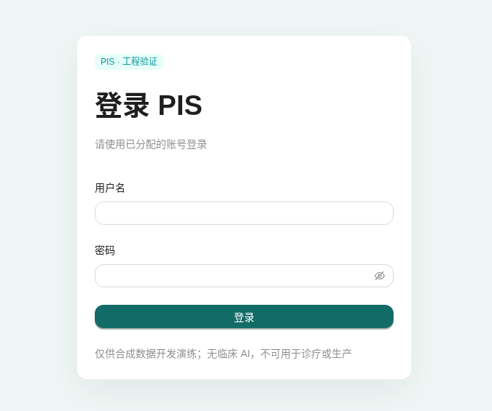
S01 登录页局部 · T42实际dist构建 · 身份API为mock · 仓库已保存截图
1 输入管理员分配的用户名和密码，点击“登录”。不要从截图或仓库复制演示密码。
2 登录后查找“申请登记工作区”。进入工作区后选择“授权工作范围”。
3 首次使用确认页面提示为合成开发环境，并检查业务工作范围是否正确。
成功状态：进入已登录页面，且可加载本人获准使用的工作范围。截图只说明登录界面外观，不证明某一账号现在可用。
注意事项：登录成功不自动获得病例、申请或临床操作权限；管理员身份也不等于临床岗位资格。
核对来源 App.tsx · WorkflowWorkspace.tsx · README.md

识别连接失败
目的：区分登录状态与后端连接状态。入口：登录后的工程验证页。
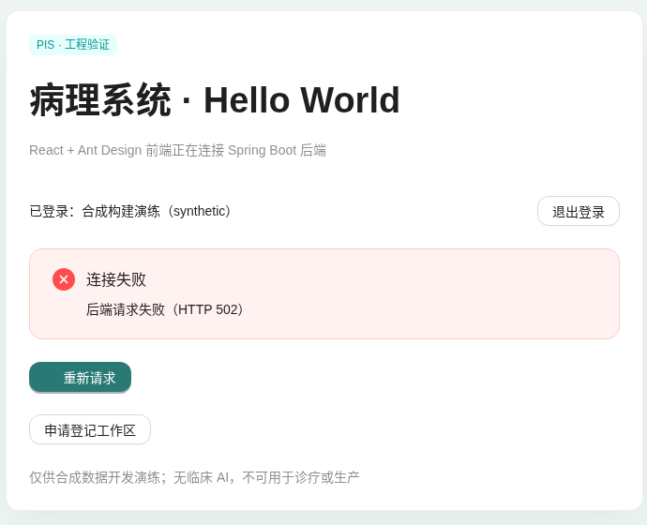
S02 连接失败页局部 · T42实际dist构建 · mock身份及502故障场景
1 看到“连接失败”“后端请求失败（HTTP 502）”时，暂停业务操作并记录错误。
2 确认管理员提供的访问地址和环境状态后，可点击“重新请求”。
3 若持续失败，把错误码、发生时间和所处页面交给管理员；不要反复提交业务表单。
成功状态：重新请求后出现实际后端响应，且目标工作区数据能正常加载。工程页的登录标识、工作区入口本身不能代替此检查。
访问说明：此前云浏览器访问本地入口返回ERR_BLOCKED_BY_CLIENT，未取得新的访问截图。本图是仓库原有故障演示，不代表该访问问题已修复。
核对来源 README.md · App.tsx

工作区与正确入口
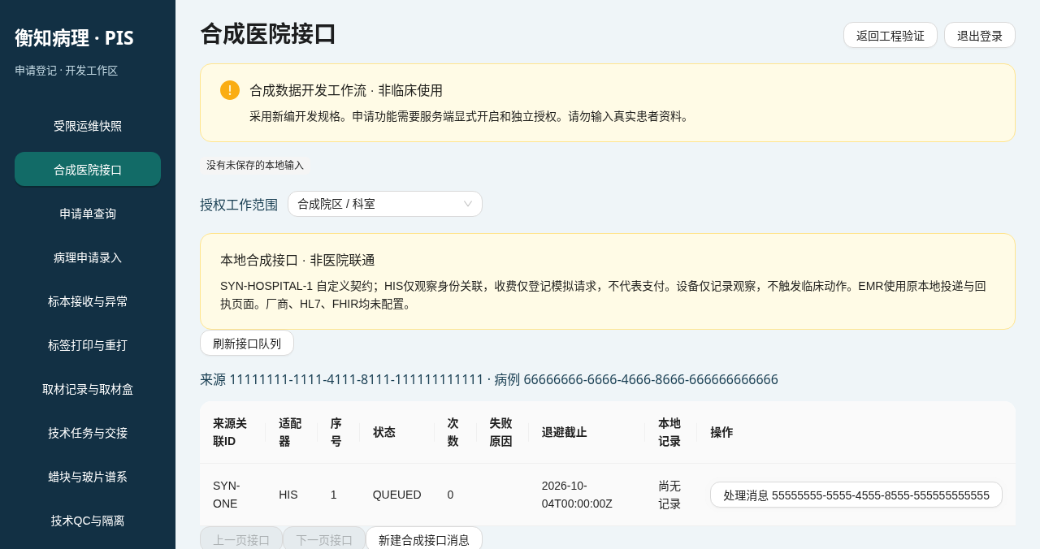
S03 工作区顶部及侧栏局部 · T42实际浏览器 · HTTP mock合成数据
目的：在正确的工作范围和病例上下文中进入业务。入口：“申请登记工作区”。
1 先选择“授权工作范围”。若为空或显示无业务授权，联系管理员核实范围。
2 多数业务从“申请单查询”开始，点击目标行“查看 {申请号}”，进入申请详情。
3 再点详情内“处理此申请接收与异常”“处理此病例取材”等对应入口。只点侧栏通常不会带入申请上下文。
4 报告相关页面使用诊断队列选病例；扫描、数字QC、阅片使用精确扫描上下文。
成功状态：标题、工作范围、当前申请或病例身份与预期一致，页面不再提示“请从申请详情进入”。
注意事项：切换页面、工作范围或退出时，未保存表单会要求确认；选“继续编辑”可保留输入。结果待确认的请求须先在原页确认。
核对来源 WorkflowWorkspace.tsx

登记申请与接收标本
本节为文字操作指引，未附该模块独立页面截图。

进入授权工作区
1. 使用已分配账号点击“登录”，再进入“申请登记工作区”，选择“授权工作范围”。
2. 已有申请从“申请单查询”检索，点击“查看 {申请号}”进入详情。接收、标签、取材等操作须从该详情携带当前申请进入；单击侧栏并不会自动选中病例。
3. 操作前核对申请号、患者标识、就诊号和版本。没有授权范围时应交由授权人员核查，不以其他病例权限代替申请授权。

登记 编辑与提交
1. 打开“病理申请录入”，填写“精确就诊号”，点击“查找就诊”，选择已核对就诊。
2. 填写临床诊断与病史、采样时间及容器部位、侧别、数量、固定液和固定时间，再点“保存草稿”。时间输入与展示均为 UTC。
3. 返回列表打开草稿，修改后再次保存；重新打开核对，点击“核对后提交”。提交前须补齐病史、采样及固定信息；已有本地修改时须先保存。

接收 异常与退回
1. 在详情点击“处理此申请接收与异常”，核对计划容器，填写实物患者 UUID、就诊号和逐个容器 UUID，再点“核对并接收”。容器以空白分隔，重复输入不会自动去重。
2. 有异常时填写类别和事实，点击“登记异常”。仅信息异常可补充说明后“补充后恢复待接收”；身份或数量异常不能自行修正并恢复。
3. 需退回时填写退回原因并点“记录退回”，随后核对最新状态和处理轨迹。
成功状态：提交成功显示“待接收”；接收成功显示“已接收”和病理号；退回显示“已退回”。以服务器确认后的最新状态为准。
注意事项：仅合成数据。已登记容器不可新增或移除；同一就诊重复提交受阻。“有条件接收”禁用，软件退回不证明实物已交接。结果待确认时用原请求确认按钮，不要重新登记。
核对来源 App.tsx · WorkflowWorkspace.tsx · Registration.tsx · RequestList.tsx · Reception.tsx · accession.spec.ts · reception.spec.ts

标签取材与技术交接
本节为文字操作指引，未附该模块独立页面截图。

标签预览 校验与重打
1. 申请详情点击“处理此申请标签”，选择容器实体，点击“创建标签任务”，再“打开标签预览”。核对实体、申请、病理号和模板。
2. 在“扫描条码校验此容器”输入条码，点击“校验条码身份”。需要打印预览时点击“打开浏览器打印对话框”。
3. 重打须填写操作原因，点击“同实体重打”；任务失败后可填写原因并“重试此任务”。重打保留实体身份，并记录来源任务。

建立并完成取材记录
1. 已接收申请详情点击“处理此病例取材”，填写大体描述，点击“建立取材记录”。
2. “取材操作”选“新增取材盒”，选择来源已接收容器，填写取材部位和材料块数，再点击同名按钮。
3. 如需附件，选择“添加合成图像”，核对关联容器，点击“选择随包合成PNG样本”，再保存附件。选择样本本身尚未保存。
4. 选“完成取材记录”，填写原因并提交。完成后仅能追加“更正已完成描述”，旧描述修订仍保留。

技术任务与人员交接
1. 详情点击“处理此病例技术任务”，选择已释放取材盒和处理、包埋或切片任务类别，填写路线说明，点击“保存技术任务”。
2. 打开任务，在“技术任务操作”选“核对并领取”，填写来源盒 UUID 和说明，点击“确认技术任务操作”。
3. 交接时选“发起人员交接”；接收方登录后打开同一任务，选“核对并接收交接”并提交。
4. 合成演练结束后选“记录合成演练完成”，核对任务状态、持有人和追加操作历史。
成功状态：标签显示“可预览（未确认实物打印）”；取材为 COMPLETED；待交接为 HANDOFF_PENDING，技术演练完成为 SIMULATED_DONE。
注意事项：条码一致或打印对话框关闭不证明实物打印成功。取材盒不是蜡块，技术任务不自动创建材料；本页不证明真实工艺或交接验收。照片只接受受控合成 PNG，不上传真实患者图像。
核对来源 WorkflowWorkspace.tsx · Labels.tsx · Grossing.tsx · Technical.tsx · api.ts · labels.spec.ts · grossing.spec.ts · technical.spec.ts

材料质控与诊断领取
本节为文字操作指引，未附该模块独立页面截图。

材料身份与来源谱系
1. 申请详情点击“处理此病例材料谱系”，按实际演练路径选择“登记合成蜡块”或“登记细胞学直制玻片”。
2. 常规蜡块核对前置包埋任务、来源盒 UUID 和登记原因；直制玻片核对已接收容器，不要求蜡块或盒级任务。填写后点击对应登记按钮。
3. 打开蜡块登记“原始玻片”；重切或加深时打开源玻片，选择“登记重切新玻片”或“登记加深新玻片”，核对前置切片任务和当前材料 UUID 后保存。
4. 通过“精确材料条码反查”及“反查材料谱系”核对来源；另一授权病例的条码须从对应申请详情进入。

逐实体 QC 与隔离
1. 申请详情点击“处理此病例技术QC”，点击“质检材料 {UUID}”，核对患者、病例、材料及任务版本。
2. 选择“追加质检判定”，明确选择结论，填写材料 UUID 和“QC事实与处置原因”，点击“提交明确QC操作”。
3. 需撤销或返工时选择“撤销当前QC”或“隔离并创建返工任务”，重新填写核对信息后提交。关联返工须在技术任务页完成演练，再登记新材料并独立质检。

诊断分配 本人领取与转交
1. 打开“诊断分配与领取”，点击“处理诊断分配 {病例UUID}”，确认材料就绪和人员资格。
2. 选择“本人领取”或“分配给合格人员”；分配时选择同范围合格人员。填写病例 UUID 与原因，点击“提交诊断分配操作”。
3. 当前持有人可选“转交并等待对方领取”；受让人须打开病例再执行“本人领取”。必要时“刷新诊断队列与资格”核对最新门禁。
成功状态：材料登记产生 UUID、条码和谱系；QC 版本及历史更新。诊断分配后为 ASSIGNED，实际领取后为 ACTIVE。
注意事项：重切、加深创建新玻片；重打标签沿用原身份。未评估、待定、不合格不等于通过，异常放行禁用。材料或身份门禁未就绪时阻断分配和领取，管理员不自动取得诊断资格。
核对来源 WorkflowWorkspace.tsx · Materials.tsx · api.ts · Quality.tsx · Diagnosis.tsx · materials.spec.ts · quality.spec.ts · diagnosis.spec.ts

报告草稿复核与固定PDF
本节为文字操作指引，未附该模块独立页面截图。

保存人工报告草稿
1. 当前已领取的合格医生打开“报告草稿”，点击“编辑报告草稿 {病例UUID}”。
2. 选择“不可变模板版本”，人工填写大体、镜下、诊断及备注；结构模板另填样本计数与人工核对字段。
3. 填写病例 UUID 和草稿修订原因，点击“保存人工草稿”，检查草稿版本与不可变修订历史。切换模板会清除本地字段，不自动迁移诊断文本。

复核及模拟签署
1. 打开“复核与模拟签署”，选择病例，核对确切修订、模板、人工字段和职责分离策略。
2. 选择“复核通过（合成）”或“退回修改”，填写病例 UUID 及原因，点击“提交合成复核操作”。
3. 仅有资格且当前依赖有效时选择“模拟签署（无临床效力）”，提交后点击“确认合成模拟”。成功后原草稿冻结。

固定 PDF 补充与更正
1. 在“固定PDF与打印记录”选择“查看固定产物 {病例UUID}”，核对输出病例 UUID，填写访问原因，点击“生成固定合成PDF”。
2. 在产物操作选择“预览固定PDF”或“下载固定PDF”，填写核对信息后点击“提交产物操作（不物理打印）”。
3. 需要修改冻结报告时，打开“报告补充与更正”→“查看报告版本链 {病例UUID}”，选择“更正报告”或“补充报告”，填写病例 UUID 和强制原因，点击“创建新版本草稿”。
4. 返回“报告草稿”人工修改，重新复核、模拟签署并生成固定 PDF；版本链可查看原冻结版，旧正文和产物保持不变。
成功状态：草稿版本更新；复核通过为 APPROVED，模拟冻结为 SIMULATED_SIGNED；PDF 显示不可变产物及摘要。新草稿未完成前，旧冻结版尚未被替代。
注意事项：仅人工合成演练，无临床、CA 或法律签署效力，不发送报告。固定栅格 PDF 不含可搜索文本或电子签名。打印记录和用户自报不是硬件确认；历史成功也不表示当前 QC 仍然就绪。
核对来源 Diagnosis.tsx · ReportEditor.tsx · ReviewEditor.tsx · OutputEditor.tsx · outputApi.ts · AmendmentEditor.tsx · report.spec.ts · review.spec.ts · output.spec.ts · amendment.spec.ts

归档原件与扫描质控
本节为文字操作指引，未附该模块独立页面截图。

档案入库与借还
1. 申请详情点击“处理此申请档案”，选择“登记档案入库”，核对既有来源、条码、保管资料及申请 UUID，点击“登记档案入库并保存”。
2. 选择“申请并预约借阅”，填写范围、有效借用者、目的和带时区期限，点击对应“并保存”按钮；由有审批资格的另一人员选择借阅单，执行“审批借阅并保存”。
3. 保管人员逐件核对条码，分别执行“逐项登记借出并保存”和“逐项登记归还并保存”，检查逐项状态。

原件与扫描导入
1. 从详情“处理此申请原件”核对已准备的原件版本，并准备材料 QC 通过的玻片。原件 READY 只说明原件就绪，不代表其格式可以阅片；扫描须使用合成头或 RGB 专用原件。
2. 点击“处理此申请扫描导入”，选择物理玻片，核对病例、患者、条码和原件版本，填写来源、扫描仪编号及原因，点击“登记逐项导入”。多项可先“加入已核对批次”，提交后逐项核对结果。
3. 在任务行依次执行“领取尝试”和“本地解析合成头”；重扫须“选择重扫来源”并使用新原件版本，不能覆盖旧扫描。

数字 QC 与显式发布
1. 任务达到 PENDING_DIGITAL_QC 后点击“数字QC {序列}”，核对扫描、玻片、原件及摘要。
2. 明确填写覆盖、焦点、缺失评价、覆盖百分比、缺失瓦片数和人工备注，点击“追加人工评价”；需要记录缺陷时按页面格式逐行填写区域。
3. 评价通过后另填原因，点击“发布合成契约版本”；需要撤回时填原因并“撤销QC并隔离”。仅已发布且支持的合成 RGB 夹具可进入合成阅片器。
成功状态：档案全部归还后显示“登记归还完毕”；数字发布为 PUBLISHED_SYNTHETIC_CONTRACT，撤销后为 ISOLATED。
注意事项：档案是人工台账，物理确认未验证；无销毁操作。导入不等于发布，合成头不等于可阅片图像，真实 WSI 未支持。停止等待或清除本地输入不会撤销服务器操作，结果不明时以原键确认。
核对来源 WorkflowWorkspace.tsx · Archive.tsx · api.ts · Storage.tsx · Scan.tsx · DigitalQc.tsx · archive.spec.ts · scan.spec.ts · digitalqc.spec.ts

打开合成数字阅片器
目的：确认精确扫描和已发布数字QC，再查看合成图像。入口：扫描任务 → 数字扫描QC → 合成阅片入口。
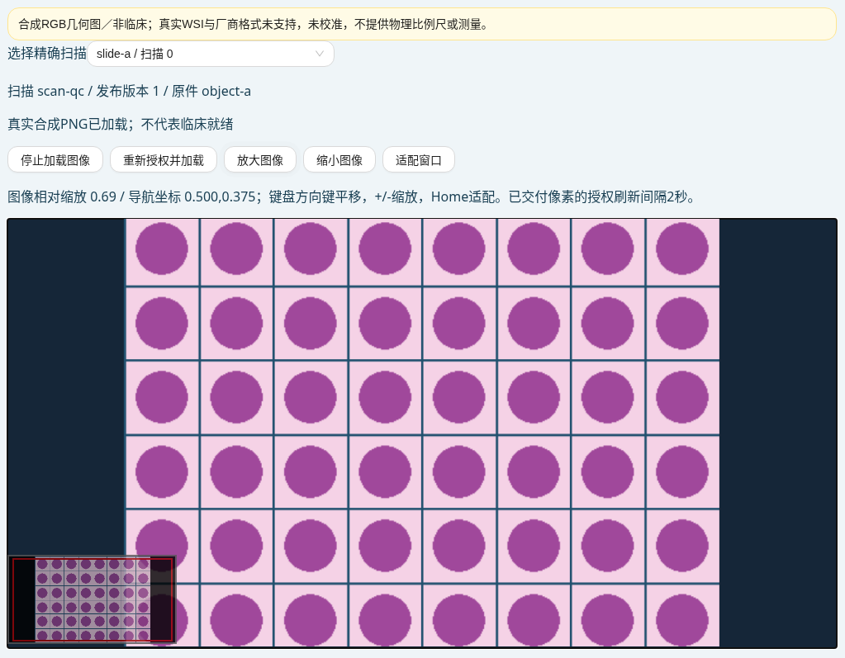
S04 合成阅片器局部 · T31实际浏览器 · 真实合成PNG像素与mock API
1 核对“选择精确扫描”、扫描ID、发布版本及原件标识。
2 确认显示“真实合成PNG已加载”，再用“放大图像”“缩小图像”“适配窗口”浏览。
3 画布获得焦点后可用方向键平移、加减号缩放、Home适配窗口；左下角导航图显示当前位置。
成功状态：画布和导航图显示合成几何图，操作后视图变化且身份不变。注意：合成圆形方格不是病理WSI；未知校准仅支持像素，不据此进行临床测量。
核对来源 TileViewer.tsx · t31-viewer.md

创建并保存ROI
目的：用人工几何标注保存规范图像像素坐标。入口：合成阅片器 → “打开ROI编辑”。
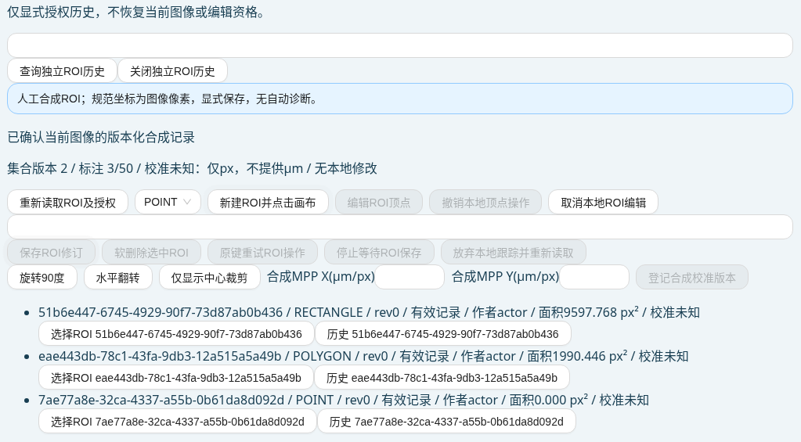
S05a ROI编辑与历史列表局部 · T33实际浏览器 · 合成PNG及mock API
1 点击“重新读取ROI及授权”，确认集合版本和当前图像。
2 选择POINT、RECTANGLE或POLYGON，再点“新建ROI并点击画布”。点标注点击1次；矩形点击两个对角点；多边形至少3点、最多32点。
3 输入“ROI人工原因”，检查顶点后点击“保存ROI修订”。错误点可用“撤销本地顶点操作”纠正。
4 保存后重新核对集合版本、标注数及列表记录；不要把“未保存ROI”视为已完成。
成功状态：集合版本更新，出现有效标注记录，页面显示无本地修改。截图示例为已保存的矩形、多边形和点，共3项。
注意事项：形状坐标按原图像素保存。校准未知时仅显示px，不提供µm；合成校准不代表临床精度。软删除和历史读取受当前身份与权限约束。
核对来源 RoiEditor.tsx · roi.spec.ts · t33-viewer-validation.md

核对ROI显示与历史
目的：确认保存后的ROI与当前图像一致。入口：同一精确扫描的ROI编辑区域。
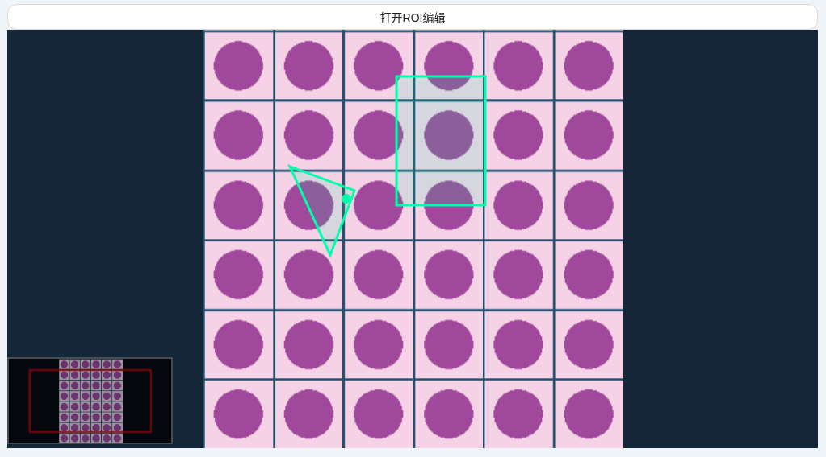
S05b 同一截图的ROI画布局部 · 矩形 多边形 点叠加在旋转后的合成图像上
1 从ROI列表选择需要核对的标注，比较画布位置、形状和记录身份。
2 可用“旋转90度”“水平翻转”“仅显示中心裁剪”检查显示；这些视图变化不等于新建扫描。
3 需要追溯时点该记录的“历史 {ROI ID}”，或按精确ID“查询独立ROI历史”。
4 取消本地编辑前确认是否放弃；若保存结果待确认，使用“原键重试ROI操作”。
成功状态：标注与合成图形一起变换；历史记录可按授权读取，当前图像与编辑资格仍独立核验。
注意事项：历史可见不恢复已撤销的阅片或编辑资格。QC撤销、扫描变化或权限失效时，应重新读取当前状态。
核对来源 RoiEditor.tsx · RoiHistory.tsx · t32-roi.md

使用双视图对照
目的：对照两个视图；只在已验证的像素恒等关系下同步。入口：合成阅片器 → “打开第二视图”。
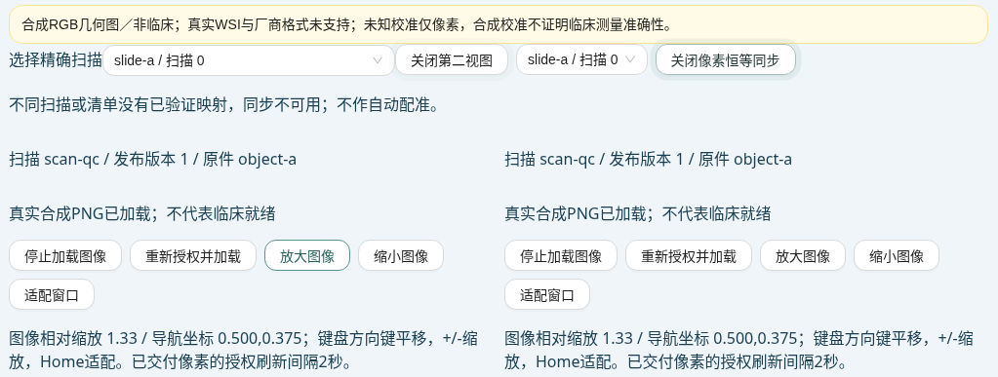
S06a 双视图控制区局部 · T33实际浏览器 · 合成PNG及mock API
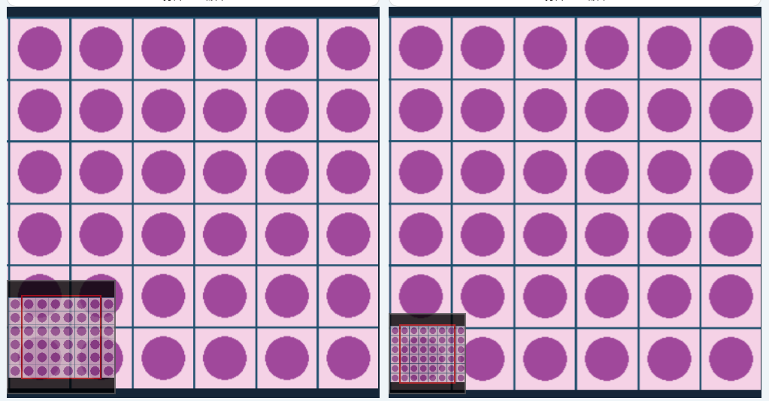
S06b 同一截图的双画布局部 · 两侧同一扫描已显式开启像素恒等同步
操作：为第二视图选择精确扫描，核对两侧扫描与发布版本；同步按钮可用时，明确点击“显式开启像素恒等同步”。结束时点“关闭第二视图”。
成功与注意：同源同步时两侧缩放和导航相应变化。不同扫描或清单没有已验证映射时，同步不可用；不作自动配准，也不能据此认定组织对应。
核对来源 viewer-validation.spec.ts · t33-viewer-validation.md

核对AI模型与适用契约
目的：查看合成契约的精确版本及适用判定。入口：阅片页“核对此扫描AI适用契约”。
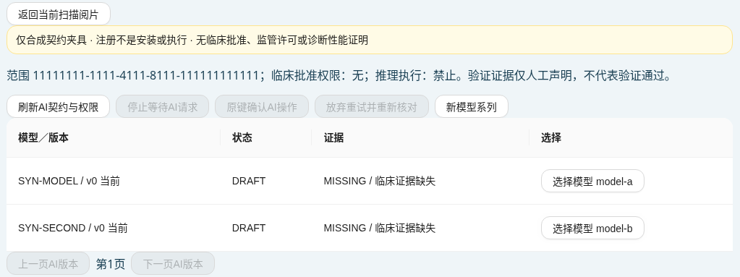
S07a 模型列表局部 · T34实际浏览器 · HTTP mock合成数据
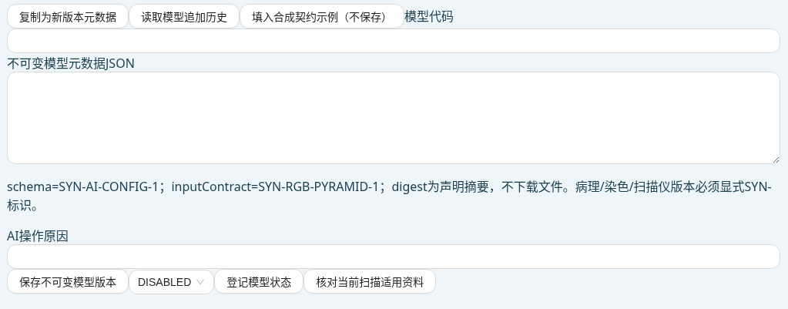
S07b 同一截图的模型操作区局部 · 中部JSON已省略以便放大阅读
1 点击“选择模型 {ID}”，核对版本、状态与证据；MISSING代表缺失。
2 点“核对当前扫描适用资料”；有相应权限时，登记合成资料版本和人工原因。
3 点击“判定合成适用性（不执行）”。只有取得适用判定后，才从“进入合成契约任务（非临床）”继续。
成功与注意：判定显示精确结果且仍“不允许推理执行”。模型注册仅记录元数据，既不安装模型也不执行推理；临床批准权限为无。普通使用者无需自行新建或更改契约。
核对来源 AiRegistry.tsx · t34-ai-registry.md

处理合成契约任务
目的：练习有界的非诊断技术任务。入口：当前扫描的合成适用判定 → 合成契约任务。
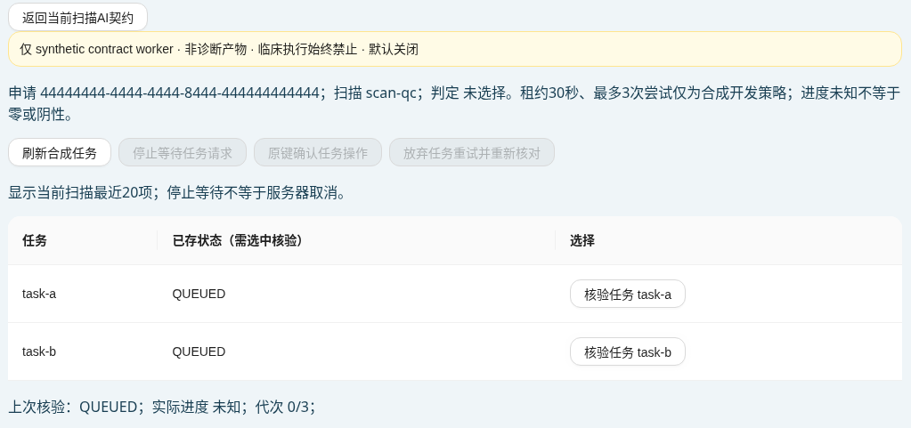
S08a 任务队列及核验状态局部 · T35实际浏览器 · HTTP mock合成数据
S08b 同一截图的操作栏局部 · 每次命令均需当前身份 版本及原因
1 确认申请、扫描和判定，填写“合成任务操作原因”，点击“创建合成契约任务”。
2 点击“核验任务 {ID}”，再按演示流程“领取合成任务”“运行有界非诊断夹具”。
3 成功后可“读取非诊断技术产物”或“生成非诊断合成视觉结果”；保留已确认结果ID供阅片核验。
4 失败、取消或超时需先核验当前状态，再使用相应取消、重试或“核对超时或失效”动作。
成功状态：当前有效状态为SYNTHETIC_SUCCEEDED，技术产物或结果ID经服务器确认。
注意事项：截图的QUEUED及“实际进度 未知”不是成功、0%或阴性。停止等待不会取消服务器任务；不运行临床模型。
核对来源 SyntheticTasks.tsx · t35-synthetic-tasks.md

加载与核对合成结果叠加
目的：观察技术产物的强度图层，检查视图变换后是否一致。入口：当前扫描阅片器的“非诊断合成结果叠加”。
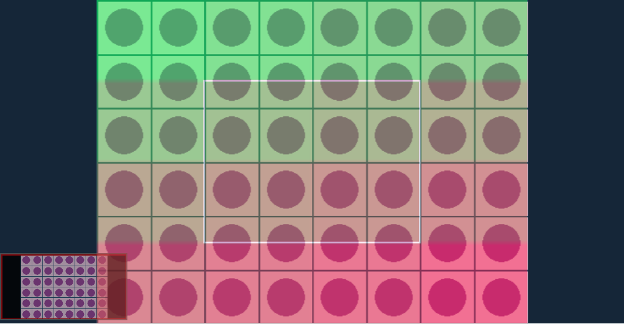
S09 已核验的合成强度叠加画布 · T36实际浏览器 · 合成视觉夹具
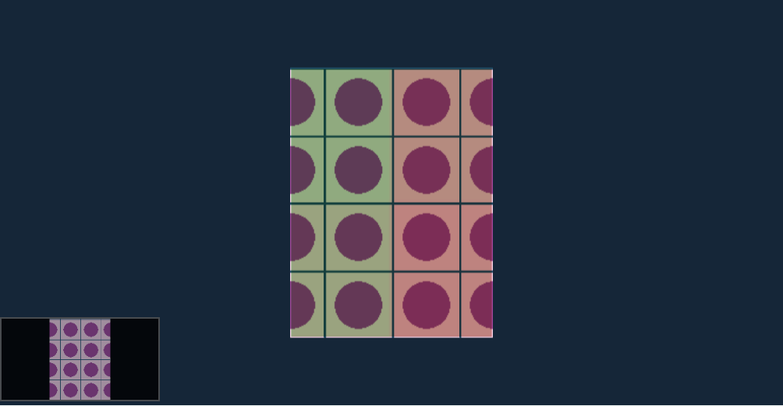
S10 旋转 翻转及中心裁剪后的同类叠加画布 · T36实际浏览器
操作：输入“精确合成结果ID”，点“核验并加载合成叠加”。按需调“合成透明度”、正常混合或正片叠底；可隐藏、重新显示或取消叠加。
成功状态：显示“合成强度叠加已核验 · 非诊断”，并出现图层；变换、设置变化或重新显示会先隐藏再核验。
注意事项：强度0–255不是疾病风险，不自动写入报告。失效或读取失败会清空叠加；已交付像素最多按页面所述间隔重新核验，不承诺瞬时远程擦除。
核对来源 ResultOverlay.tsx · t36-synthetic-results.md

人工处理合成结果引用
目的：记录医生明确选择与理由，绑定精确结果和报告草稿。入口：报告草稿 → “医生人工处理合成结果”。
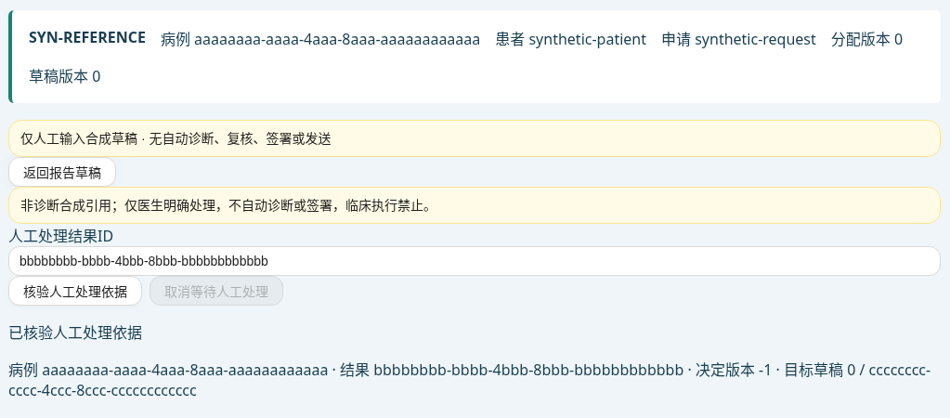
S11a 人工处理身份与来源核验局部 · T37实际浏览器 · HTTP mock合成数据
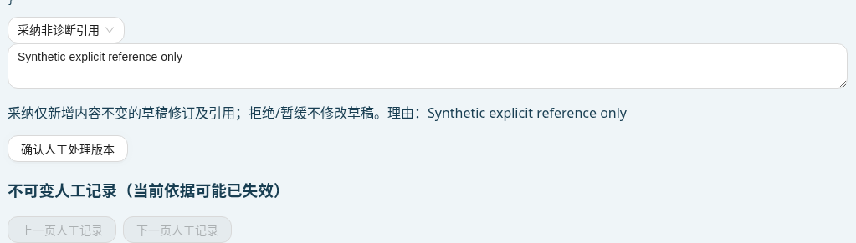
S11b 同一截图的动作 原因及确认区局部 · 中部来源JSON省略
1 输入“人工处理结果ID”，点“核验人工处理依据”。
2 核对病例、结果、目标草稿和来源快照；选择“采纳非诊断引用”“拒绝”或“暂缓”，填写原因。
3 点“确认人工处理版本”，在确认框核对精确身份和动作后，点“明确提交人工处理”。
成功状态：人工记录及版本确认。采纳仅新增内容不变的草稿修订及引用；拒绝或暂缓不修改草稿。
注意事项：截图处于待确认表单，不是已采纳证据。操作不会自动诊断、签署或发送；当前资格、领取、QC和来源门禁仍须满足。
核对来源 ReportEditor.tsx · SyntheticDecision.tsx · README.md

复核已经失效的引用
目的：记录对来源失效的知悉，保留原报告和追溯链。入口：人工处理历史 → “查看失效影响 {决定ID}”。
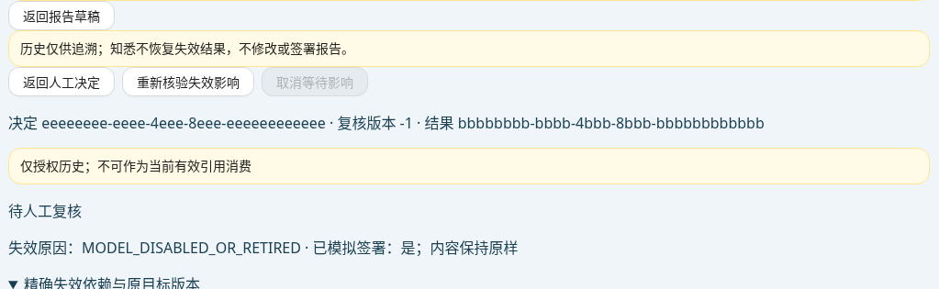
S12a 失效原因与原目标版本局部 · T38实际浏览器 · HTTP mock合成数据
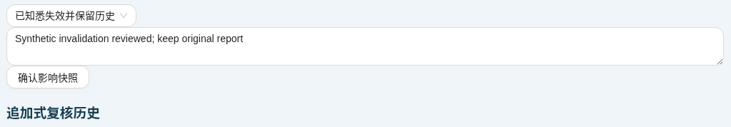
S12b 同一截图的人工复核区局部 · 中部依赖JSON省略
1 点“重新核验失效影响”，检查当前原因、决定ID、结果ID和复核版本。
2 展开“精确失效依赖与原目标版本”；确认是否已有模拟签署，以及报告内容保持原样。
3 选择“已知悉失效并保留历史”或“暂缓处理”，填写理由；点“确认影响快照”，再明确提交此快照复核。
成功状态：追加式复核历史出现与当前影响快照对应的记录。新依赖变化后，旧复核不代表当前已复核。
注意事项：知悉失效不会恢复结果可用性、重跑模型、改写报告或重新签署。历史可见也不能当作当前有效引用消费。
核对来源 ImpactReview.tsx · README.md

核对本地合成接口消息
目的：练习消息身份、状态、ACK与历史核对。入口：申请详情 → “处理此申请接口”。
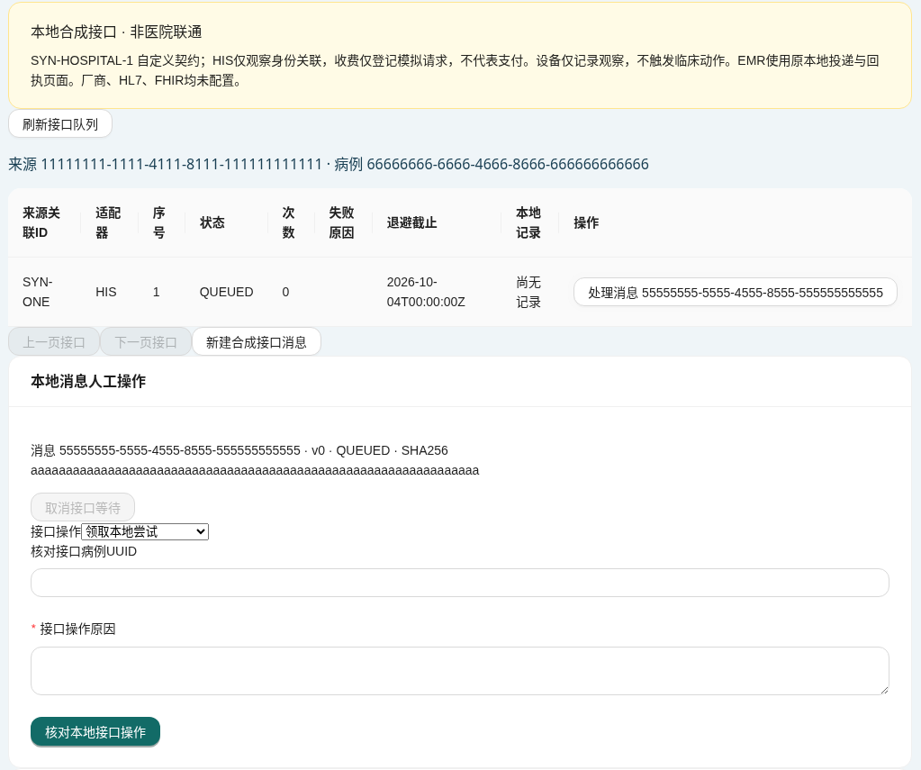
S03b 本地接口列表与人工操作区局部 · T42实际浏览器 · HTTP mock合成数据
操作：刷新接口队列，选择“处理消息 {ID}”；核对来源、病例、序号、版本和当前状态；选择接口操作，填写核对病例UUID和原因；点“核对本地接口操作”，检查弹窗后确认仅本地合成操作。
成功状态：重新查询后状态及追加历史与本次操作对应。ACK仍须匹配接收证据并进行独立对账。
注意事项：“已记录”不是送达、医院签收或支付；HIS、收费、设备均为本地自定义合成契约。HL7、FHIR、真实医院端点和真实设备未配置。
核对来源 Adapters.tsx · local-hospital-adapter.md

查看受限运维快照
目的：只读查看当前病例范围的队列、容量状态及审计摘要。入口：申请详情 → “查看此申请运维”。
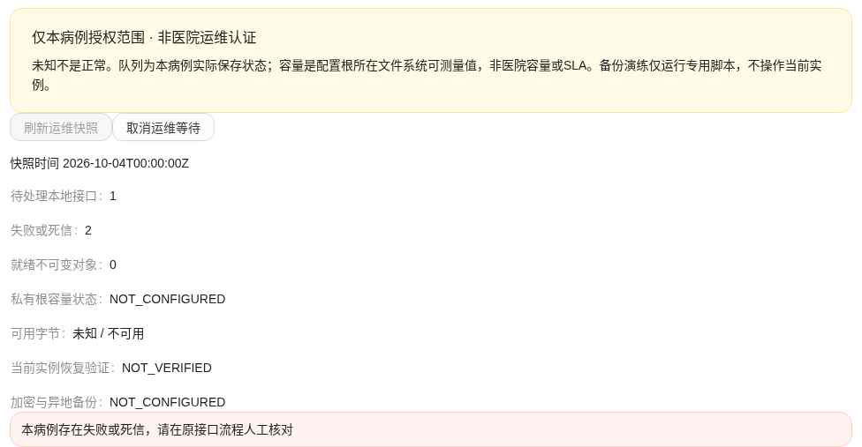
S13 运维状态局部 · T42实际浏览器 · mock数据 · 不是当前实例容量
1 核对快照时间，必要时点“刷新运维快照”。
2 检查待处理本地接口、失败或死信、就绪对象以及私有根容量状态。
3 若提示失败或死信，回到原接口流程人工核对；不要在此页假定已修复。
4 需要恢复或备份证明时，由管理员提供对应环境的实际验证记录。
成功状态：快照按当前授权范围加载，并明确给出已知与未知项。此页为只读快照，不执行当前实例备份或恢复。
注意事项：NOT_CONFIGURED为未配置，NOT_VERIFIED为未验证，“未知／不可用”不等于0或正常。截图中的数量只属于合成夹具，不可用于容量判断。
核对来源 Operations.tsx · README.md

常见问题与交接检查
现象 | 应该怎么做
工作范围为空或模块无权限 | 确认本人业务资格及授权范围；登录成功、管理员身份均不自动赋予业务权限。
侧栏打开后提示从详情进入 | 回到申请查询，查看目标申请，再点详情中的对应处理入口。
本地输入尚未保存 | 留在当前表单完成保存；若决定放弃，阅读并明确确认弹窗。
结果待确认或网络超时 | 优先使用原请求／原键确认。不要新建第二条相同业务，也不要把停止等待当作撤销。
版本冲突或依赖变化 | 重新读取当前身份、版本、QC和资格；据新状态决定下一步，不覆盖旧结果。
图像或叠加被清空 | 核对当前扫描、QC、来源和授权；失效时停止使用旧图。未知结果不等于阴性。
标签 身份或材料不匹配 | 停止对应操作，复核申请、容器、盒、块、片和扫描链；不得手工混用ID。
报告不能模拟签署 | 检查当前草稿、领取、复核、资格和QC依赖；模拟签署不等于具有法律效力的临床签名。

完成一项操作前后都核对
• 身份：工作范围、申请或病例、对象ID、当前版本。
• 状态：前置条件满足，服务器已明确确认，没有未保存或待确认提示。
• 记录：刷新后仍能查到正确历史；物理接收、交接、打印、归还不能仅由软件记录代替。
• 交接：向下一岗位说明已完成状态、尚未解决的异常和精确对象，不传播账号或密码。
向管理员报告问题时，提供页面名称、发生时间、脱敏对象标识、错误码和已尝试动作。不要发送患者信息、密码、访问令牌或数据库配置。

截图来源索引
全部原图均随精确提交 9106b7f75cb1355c1df3d53407051622c18e5e72 保存。以下链接固定到该提交，不随main后续变化漂移。类型A为实际dist构建加mock身份／故障接口；类型B为实际浏览器UI加HTTP mock或合成夹具。均不是本次重新访问产生。
编号 | 页面 | 阶段与类型 | 原始像素
S01 | 登录页 原图 来源 | T42 / A | 1280 × 720
S02 | 连接失败 原图 来源 | T42 / A | 1280 × 720
S03 | 工作区及接口 原图 来源 | T42 / B | 1280 × 1810
S04 | 合成阅片 原图 来源 | T31 / B | 1280 × 1594
S05 | ROI编辑和画布 原图 来源 | T33 / B | 1280 × 1778
S06 | 双视图 原图 来源 | T33 / B | 1280 × 1594
S07 | AI契约 原图 来源 | T34 / B | 1280 × 1648
S08 | 合成任务队列 原图 来源 | T35 / B | 1280 × 1702
S09 | 合成结果叠加 原图 来源 | T36 / B | 1004 × 521
S10 | 叠加变换和裁剪 原图 来源 | T36 / B | 1004 × 521
S11 | 人工引用 原图 来源 | T37 / B | 1280 × 2149
S12 | 引用失效复核 原图 来源 | T38 / B | 1280 × 2154
S13 | 受限运维 原图 来源 | T42 / B | 1280 × 1810

原图中合成ID、固定日期、样例状态仅用于演示，不代表用户当前环境的数据。早期截图菜单少于T42时，以文字步骤及当前实际菜单为准。

功能边界与进一步阅读

本版本不能据以办理的事项
• 真实病理WSI及厂商格式、真实扫描仪输入、临床坐标精度和显示器色彩校准尚未完成相应验收。
• 无临床模型权重与推理能力；executionAllowed=false。合成强度、契约及人工引用不能作为诊断结果。
• 真实HIS、EMR、收费、设备与CA签署未接入；本地记录和模拟签署不具备真实链路或法律效力证明。
• 未提供公开访问URL，TLS域名、生产身份与合规安全、真实容量、异地备份及生产恢复需另行验证。

未覆盖的独立页面
UI-029 不符合项整改、UI-030 试剂设备维护没有独立实现；UI-033 完整账号授权管理、UI-034 全面字典管理仅有底层或部分契约。侧栏或原型映射不能当作完整实现证明。
本手册没有登记、接收、取材、技术、材料QC、报告签署输出、归档、原件导入、扫描QC的独立页面截图；第6至10页依据实际代码与现有测试脚本说明操作，不用原型图替代。人工引用截图属于“报告草稿”中的专用处理区域，也不替代完整报告编辑器截图。

官方仓库内的参考材料
中文运行与合成开发演示指南
开发验收范围及上线阻断项
T01至T42要求 实现 测试与限制矩阵
47页原型与实现映射
会话 角色及对象作用域说明
需要自由操作环境时，请由管理员依据运行指南准备专用测试环境并分配账号。不要把测试入口、固定合成种子或本地环回地址当作可长期使用的生产访问方式。

版本维护
升级后应重新核对按钮、角色范围、状态条件和截图版本。需要临床上线时，应完成医院业务确认、安全部署、集成、真实样本与设备验证及相应审批；本手册不构成临床验收或上线许可。

